KÓRÓS KÖZSÉG ÖNKORMÁNYZATA

MUNKARUHA-JUTTATÁSI SZABÁLYZAT FALUGONDNOKI MUNKAKÖRBEN

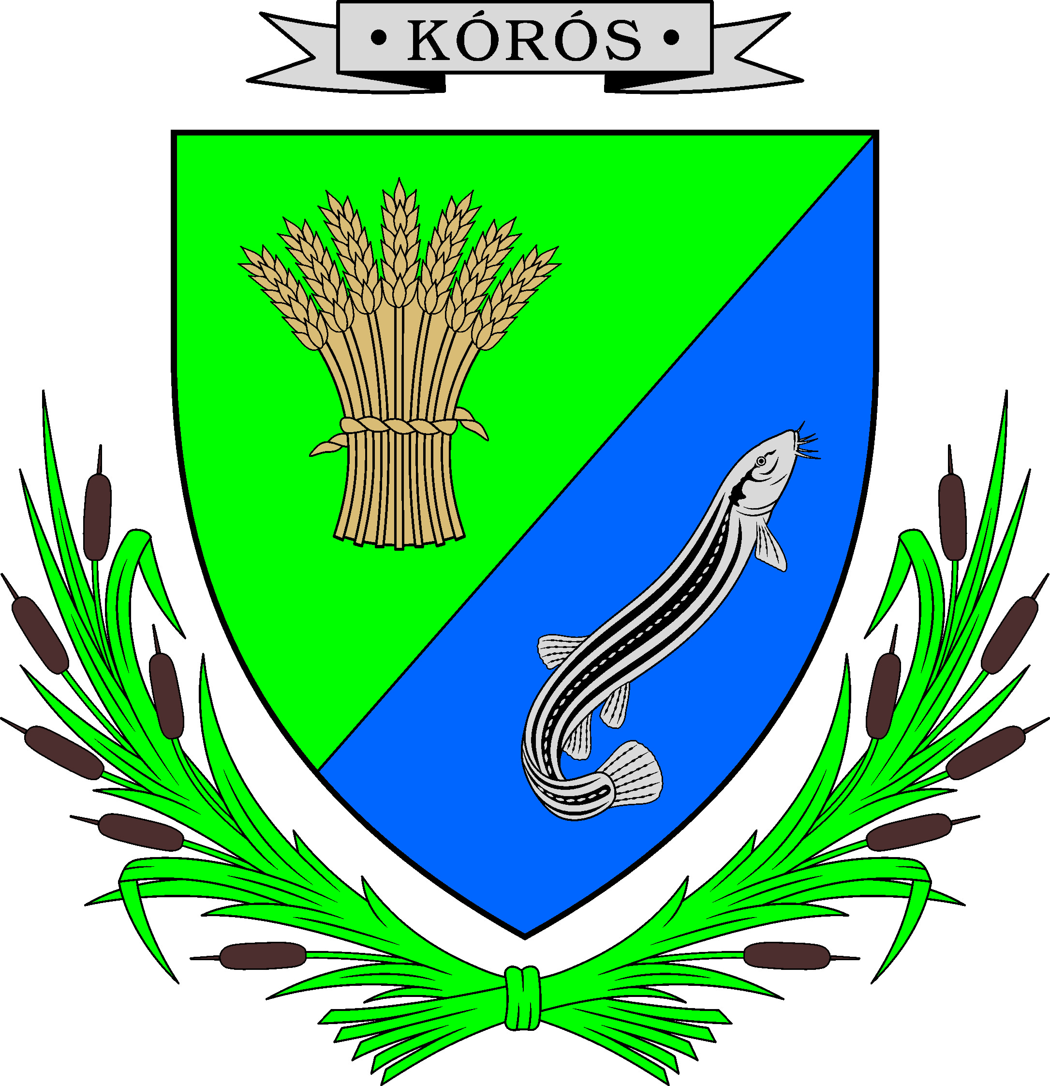

2021.
Kórós Község Önkormányzata Képviselő-testülete a közalkalmazottak jogállásáról szóló 1992. évi XXXIII. törvény 79. §-a, valamint a személyes gondoskodást nyújtó szociális intézmények szakmai feladatairól és működési feltételeiről szóló 1/2000. (I.7.) SzCsM rendelet 6. § (11) bekezdése alapján a falugondnoki munkakörben foglalkoztatott közalkalmazott részére biztosítandó munkaruha juttatásról az alábbi szabályzatot alkotja:

  - A munkaruha juttatásra való jogosultság a munkakörbe történő közalkalmazotti kinevezés napján, illetve a munkaruha fajtájára meghatározott kihordási idő lejáratával nyílik meg.

  - A falugondnoki munkakört betöltő közalkalmazottat megillető munkaruha fajtája, mennyisége, kihordási ideje:

munkaruha fajtája | mennyisége | kihordási idő
utcai felsőruházat (igy  különösen nadrág, pulóver, póló, ing) | 1 öltözet | 1 év
kabát | 1 darab | 2 év
cipő | 1 pár | 1 év

  - A munkaruha-juttatás összegét a Képviselő-testület 70.000 Ft/év (azaz hetvenezer forint/év) összegben állapítja meg, és elrendeli annak évenkénti betervezését a költségvetési rendeletében.

  - A munkaruha beszerzéséről a közalkalmazott gondoskodik. A vásárlásra előleget kap a közalkalmazott a munkaruha beszerzésére. A beszerzésről köteles 16 munkanapon belül a vásárlást igazoló önkormányzat nevére kiállított számla alapján elszámolni. A beszerzett munkaruhát a közalkalmazott köteles a Vajszlói Közös Önkormányzati Hivatal Kórósi Kirendeltsége ügyintézőjénél bemutatni, aki a munkaruhát nyilvántartásba veszi.
A munkaruha beszerzésének határideje tárgyév november 30.

  - A kihordási idő a munkaruha nyilvántartásba vételével kezdődik.

  - A munkaruha a kihordási időtartam alatt az önkormányzat tulajdonát képezi, a közalkalmazott elszámolási kötelezettséggel veszi át, továbbá a javítási, tisztítási költségek a közalkalmazottat terhelik.

  - A munkaruha a kihordási idő lejártát követően térítés nélkül a közalkalmazott tulajdonába megy át.

  - Amennyiben a falugondnok közalkalmazotti jogviszonya kihordási idő letelte előtt megszűnik – kivéve halála vagy a nyugdíjazás esetét – köteles a nyilvántartott ár időarányos részét egy összegben visszafizetni/vagy a munkaruhát visszaadni.

  - A legalább hat hónapig tartó határozott idejű közalkalmazotti jogviszonyban foglalkoztatott falugondnok részére a teljes évre megállapított munkaruha juttatás arányos része jár.

  - Részmunkaidősként foglalkoztatott falugondnok esetében a munkaruha kihordás ideje a teljes munkaidőhöz képest arányosan hosszabbodik meg

Záradék:
Kórós Község Önkormányzata Képviselő-testülete 22/2021. (XI.18.) számú határozatával a falugondnoki szolgálat szakmai programját elfogadta.

